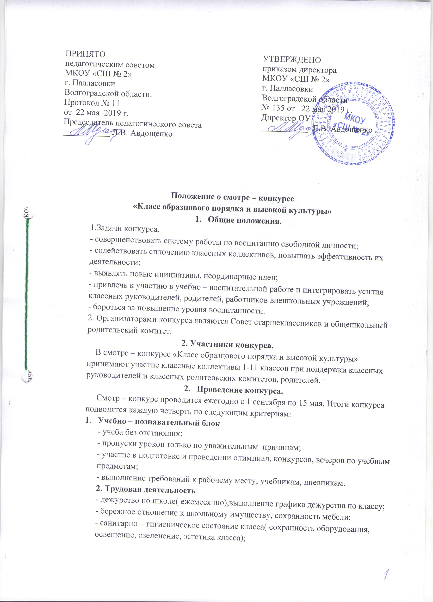
ПРИНЯТО  педагогическим советом  МКОУ «СШ № 2»  г. Палласовки  Волгоградской области.  Протокол № 11  от 22 мая 2019 г.  Председатель педагогического совета  ___________ Л.В. Авдощенко | УТВЕРЖДЕНО  приказом директора  МКОУ «СШ № 2»  г. Палласовки  Волгоградской области  № 135 от 22 мая 2019 г.  Директор ОУ  ___________ Л.В. Авдощенко

Положение о смотре – конкурсе
«Класс образцового порядка и высокой культуры»
- Общие положения.
1.Задачи конкурса.
- совершенствовать систему работы по воспитанию свободной личности;
- содействовать сплочению классных коллективов, повышать эффективность их деятельности;
- выявлять новые инициативы, неординарные идеи;
- привлечь к участию в учебно – воспитательной работе и интегрировать усилия классных руководителей, родителей, работников внешкольных учреждений;
- бороться за повышение уровня воспитанности.
2. Организаторами конкурса являются Совет старшеклассников и общешкольный родительский комитет.
2. Участники конкурса.
В смотре – конкурсе «Класс образцового порядка и высокой культуры» принимают участие классные коллективы 1-11 классов при поддержки классных руководителей и классных родительских комитетов, родителей.
- Проведение конкурса.
Смотр – конкурс проводится ежегодно с 1 сентября по 15 мая. Итоги конкурса подводятся каждую четверть по следующим критериям:
- Учебно – познавательный блок
- учеба без отстающих;
- пропуски уроков только по уважительным причинам;
- участие в подготовке и проведении олимпиад, конкурсов, вечеров по учебным предметам;
- выполнение требований к рабочему месту, учебникам, дневникам.
2. Трудовая деятельность
- дежурство по школе( ежемесячно),выполнение графика дежурства по классу;
- бережное отношение к школьному имуществу, сохранность мебели;
- санитарно – гигиеническое состояние класса( сохранность оборудования, освещение, озеленение, эстетика класса);
- благоустройство школьного двора и закрепленных за классами территорий и здании школы, сохранность кабинета на конец учебного года, участие в летней практике
3. участие в массовых мероприятиях
- активное участие в смотрах, акциях
4. культурно – массовая работа.
- уровень воспитанности учащихся;
- выполнение правил внутреннего распорядка( опоздания, вторая обувь, поведение на перемене, внешний вид, речь учащихся;
- поведение учащихся на общешкольных вечерах и в общественных местах, профилактика правонарушений и дорожно – транспортных происшествий, «Год без ЧП, преступлений и правонарушений».
- охват учащихся внеклассной и внешкольной работой( выполнение общественных поручений, кружки, школьные секции, клубы, ДО);
-участие классных коллективов в акции «За здоровый образ жизни»
( спортивно – оздоровительная работа, жизнь без наркотиков и вредных привычек, экологический уголок, участие в подготовке фитобара);
поощряется новизна, оригинальность, инициатива в работе;
5. информационный блок
- редколлегия регулярно отражает итоги после проведения мероприятий.
Результаты подводятся 1 раз в четверть на общешкольных линейках.

6. уровень знаний и уровень воспитанности.
Итоги подводятся в 3-х ступенях:
-1 - 4 классы;
- 5-8 классы;
- 9-11 классы;
Первое подведение итогов ( предварительное) состоится 1 ноября в кабинете директора ;
второе – 26 декабря, третье – в марте, общий итог подводится 15 мая.
7. Награждение.
1 место – материальная помощь администрации школы в оформлении кабинета( замена мебели, доски, аппаратуры и т.д.)
2 место – бесплатная поездка по району и в город Волгоград;
3 место – ценные подарки классному коллективу.


